ທລຍ ​ເປັນ​ສ່ວນ​ໜຶ່ງ​ໃນ​ການ​ເສີມ​ສ້າງ​ຄວາມ​ເຂັ້ມ​ແຂງ​ໃຫ້​ແກ່​ຊຸມ​ຊົນ​ຜູ້​ທຸກ​ຍາກ

ໂດຍ: ​ໃຈ​ປະ​ເສີດ ພັນ​ພູ​ວັນນະ

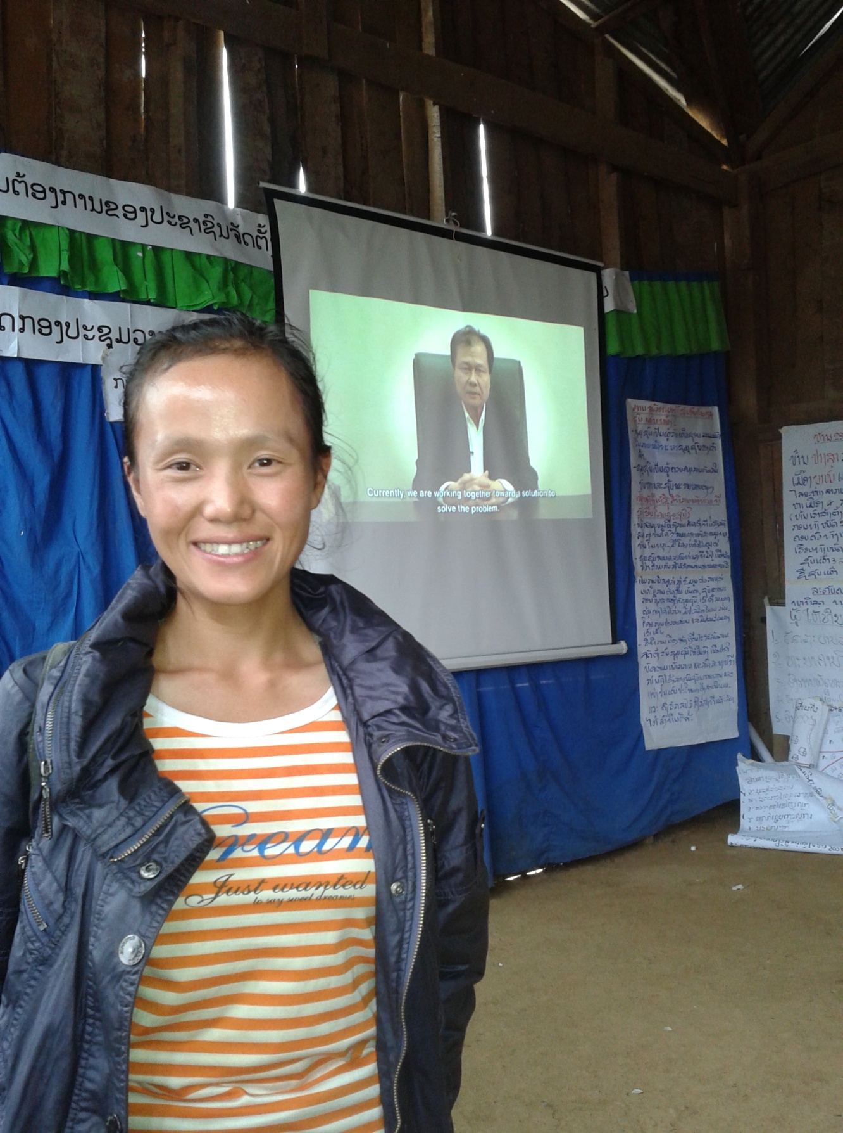
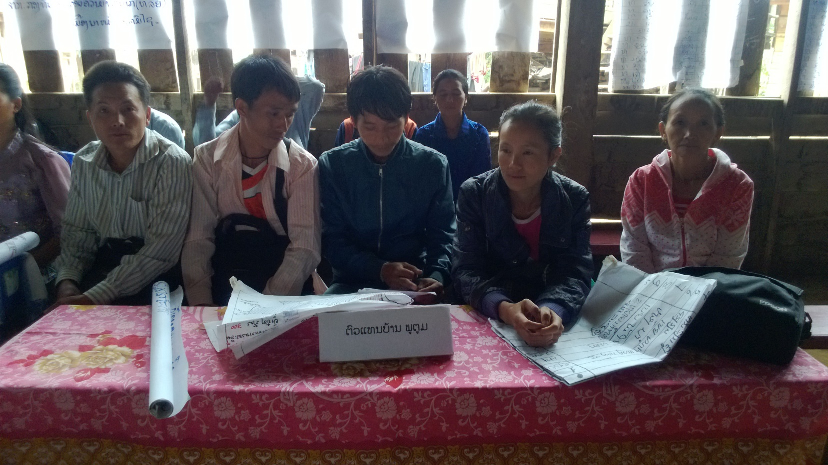
​“ການ​ເປັນ​ຜູ້​ປະສານ​ງານ​ກຸ່ມ​ບ້ານ ​ແມ່ນ​ມີບົດ ບາດ​ສຳຄັນ​ໃນ​ການ​ຊ່ວຍ​ພັດທະນາ​ບ້ານ ​ແລະ ກຸ່ມ​ບ້ານ​ຂອງ​ຂ້ອຍ​ເອງ ​ແລະ ຂ້ອຍ​ຍັງຈະ​ໄດ້​ຮັບ​ການ​ເສີມ​ສ້າງ​ຄວາມ​ເຂັ້ມ​ແຂງ​ຈາກ ທລຍ ​ເພື່ອໃຫ້​ມີ​ຄວາມ​ຮູ້​ຄວາມ​ສາມາດກວ່າ​ເກົ່າ​”

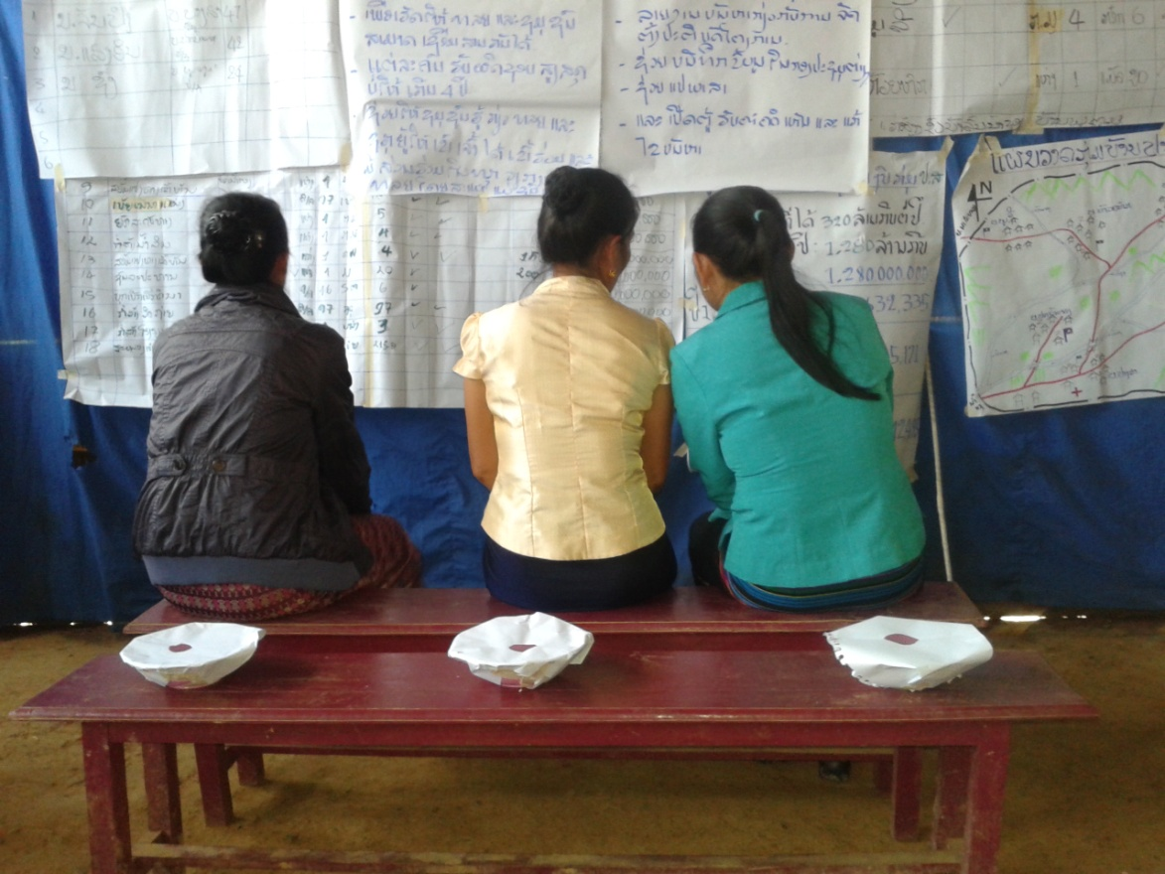
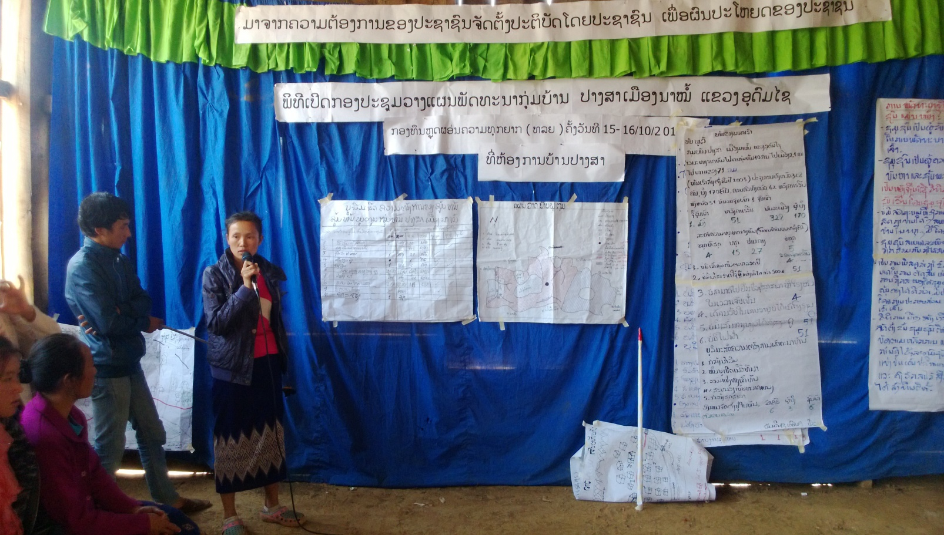
ຂ້າງເທີງນີ້​ແມ່ນຄໍາເວົ້າຂອງ ນາງ ຊົ້ງ, ລາວ​ແມ່ນ​ຕົວ​ແທນ​ປະຊາຊົນ​ຈາກ​ບ້ານພູ​ຕູມ ກຸ່ມ​ບ້ານປາງ​ສາ, ເມືອງນາ​ໝໍ້ ​ແຂວງ​ອຸດົມ​ໄຊ ​ທີ່​​ໄດ້ເຂົ້າ​​ຮ່ວມກອງ​ປະຊຸມ​ວາງ​ແຜນ​ພັດທະນາກຸ່ມ​ບ້ານປາງ​ສາ ​ໄລຍະ 5 ປີ (2014-2019) ຊຶ່ງ​ຈັດ​ຂຶ້ນ​ຢູ່​ບ້ານ​ປາງ​ສາ​ເປັນ​ເວລາ 2 ມື້, ​ກອງ​ປະຊຸມ​ມີ​ຕົວ​ແທນ​ແຕ່​ລະ​ບ້ານ​ເຂົ້າຮ່ວມຈາກ 6 ບ້ານ, ບ້ານ​ລະ 6 ທ່ານ (ຍິງ 3 ​ແລະ ຊາຍ 3 ທ່ານ). ພາຍ​ຫລັງສຳ​ເລັດການ​ວາງ​ແຜນ​ພັດທະນາ​ກຸ່ມ​ບ້ານ​ໄລຍະ 5 ປີ ​ແລະ ​ແຜນການ​ລົງທຶນ​ຂອງ ທລຍ ​ໃນ​ໄລຍະ 2 ປີ (2014-2016) ທລຍ ກໍ່​ໄດ້​ທົບ​ທວນ​ຜູ້​ປະສານ​ງານ​ກຸ່ມ​ບ້ານຜູ້​ທີ່​ຈະ​ເຮັດ​ວຽກຮ່ວມ​ກັບ ທລຍ ​ຄືນ​ໃໝ່ ​ແລະ ກຸ່ມ​ບ້ານ​ດັ່ງກ່າວ ​ມີ​ຄວາມ​ຕ້ອງການ​ຜູ້​ປະສານ​ງານ​ກຸ່ມ​ບ້ານ​ທີ່​ເປັນ​ຊົນ​ເຜົ່າມົ້ງ 1 ທ່ານ, ​ເນື່ອງ​ຈາກ​ວ່າ ປະ​ຊົນພາຍ​ໃນ​ກຸ່ມ​ບ້ານກວາມ​ເອົາ​ເກືອບ 60% ຂອງ​ປະຊາກອນ​ໃນ​ກຸ່ມບ້ານ​ທັງ​ໝົດ. ນາງ ຊົ້ງ ອາຍຸ​ພຽງ 24 ປີ​ ຊຶ່ງ​ເປັນປະຊາຊົນທີ່​ຈົບ​ມັດທະຍົມ ມ.3 ​ແລະ ລາວ​ກໍ່​ແມ່ນ​​ແມ່ຍິງຊົນເຜົ່າ​ມົ້ງ ທີ່​ສະໝັກ​ເຂົ້າ​ຮັບ​ການຄັດ​ເລືອກ​ເປັນ​ຜູ້​ປະສານ​ງານ​ກຸ່ມບ້ານ​ປາງ​ສາ, ນອກຈາກ​ຄຳ​ເວົ້າ​ຂອງ​ລາວ​ຢູ່​ເທິງ​ນັ້ນ​ແລ້ວ ລາວ​​ຍັງ​ໃຫ້​ເຫດຜົນ​​ອີກວ່າ “ຂ້ອຍ ​ແລະ ຄອບຄົວ​ ​ເຂົ້າ​ໃຈດີ​ກ່ຽວກັບ​ວຽກພັດທະນາ​ບ້ານ ​ແລະ ການ​ຊ່ວຍ​ເຫລືອ​ປະຊາຊົນ​ຜູ້​ທຸກ​ຍາກ​ໃຫ້​ໄດ້​ຮັບ​ການ​ພັດທະນາ, ກ່ອນ​ມາ​ນີ້​ຂ້ອຍ​ກໍ່​ໄດ້​ອະ​ທິບາຍ​ຈຸດປະສົງ​ການ​ມາ​ໃຫ້​ພໍ່​ແມ່​ຟັງ​ແລ້ວ ​ແລະ ​ເພີ່ນ​ກໍ່​ເຂົ້າ​ໃຈດີ​, ຜ່ານ​ມາ​ຂ້ອຍ​ບໍ່ມີ​ໂອກາດ​ໄດ້​ຮຽນວິຊາ​ຊິີບ ​ແລະ ບໍ່ມີ​ໂອກາດ​ເຮັດ​ວຽກກັບ​ໂຄງການ ຫລື ພາກສ່ວນ​ອື່ນໆ ​ແຕ່ຜົວ​ຂອງ​ຂ້ອຍ​ລາວ​ເປັນ​ຜູ້​ຊາຍ ລາວ​ມີ​ໂອກາດໄດ້​ຮຽນການ​ເມືອງ​ການ​ປົກຄອງ​ລະດັບ​ປະລິນຍາ​ຕີ, ສ່ວນ​ຂ້ອຍ​ຜ່ານ​ມາ​ແມ່ນ​ເອົາ​ລູກ ​ແລະ ​ເຮັດ​ວຽກ​ໄຮ່​ວຽກສວນ​ຢູ່​ບ້ານ, ການ​ສະໝັກ​​ເປັນ​ຜູ້​ປະສານ​ງານ​ກຸ່ມ​ບ້ານຂອງ​ຂ້ອຍ​ຄັ້ງ​ນີ້ ຈະ​ເປັນ​ການ​ຊ່ວຍ​ພັດທະນາ​ຄວາມ​ຮູ້​ຄວາມ​ສາມາດ​ຂອງ​ຂ້ອຍ​ເອງ ​ແລະ ຊ່ວຍ​ໃຫ້​ຂ້ອຍ​ໄດ້​ເຮັດ​ວຽກອອກ​ໜ້າ​ອອກ​ຕາ​ໃນ​ສັງຄົມ ​ແລະ ຊ່ວຍຫລືອ​ປະຊາຊົນ​ໃຫ້​ມີ​ຊີວິດ​ການ​ເປັນ​ຢູ່​ທີ່​ດີ​ຂຶ້ນ ​ອັນ​ເຮັດ​ໃຫ້ຄົນ​ສ່ວນ​ໃຫຍ່​ກໍ່ຈະຍົກ​ສູງ​ແມ່ຍິງ​ຊົນ​ເຜົ່າ​ມົ້ງທີ່​ມີ​ຄວາມ​ສາມາດ ​ແລະ ​ເຮັດ​ວຽກພັດທະນາ​”.
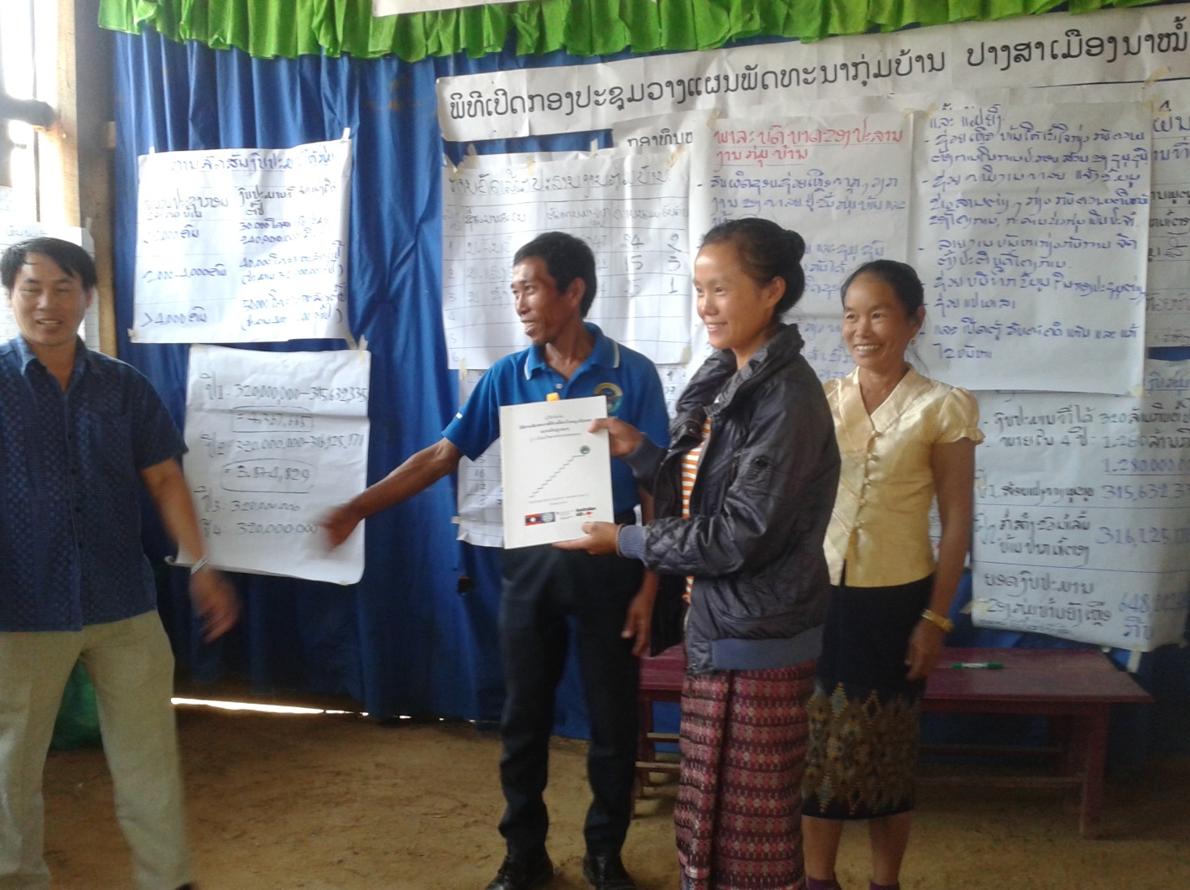
ຜ່ານ​ການ​ປ່ອນ​ແກ່ນ​ຄັດ​ເລືອກຜູ້​ປະສານ​ງານ​ກຸ່ມ​ບ້ານ​ທີ່​ເປັນ​​ແມ່ຍິງ ນາງ ຊົ້ງ ​ແມ່ນ​ຜູ້​ທີ່​ໄດ້​ຮັບ​ຄະ​ແນນສຽງຈາກ​ຜູ້​ເຂົ້າ​ຮ່ວມ​ປະຊຸມ​ຫລາຍ​ກ່ວາ​ໝູ່ ​ແລະ ລາວ​ກໍ່ມີ​ຄວາມ​ດີ​ອົກ​ດີ​ໃຈ ​ແລະ ຮັບປະກັນ​ວ່າ​ ລາວ​ຈະ​ເຮັດ​ໜ້າ​ທີ່​ນີ້​ຢ່າງ​ດີ​ທີ່​ສຸດ, ຫລັງ​ຈາກ​ນັ້ນ ທລຍ ກໍ່​ໄດ້​ມອບ​ຮັບ ພາລະ​ບົດບາດ ​ແລະ ຄູ່​ມື​ຕ່າງ​ໆ​ໃຫ້ ນາງ ຊົ້ງ ​ເພື່ອ​ເຮັດ​ວຽກ​ເປັນ​ຜູ້ປະສານ​ງານ​ກຸ່ມ​ປາງ​ສາ​ໃຫ້​ກັບ ທລຍ​ ເມືອງ​ນາ​ໝໍ້​ ແຂວງ​ອຸດົມ​ໄຊ ​ໃນ​ຮອບ​ວຽນທີ XII.

